LAPORAN PRAKTIKUM

PEMROGRAMAN BERORIENTASI OBJEK

DENGAN JAVA



Disusun oleh :

Muhammad Budhiluhoer

1610631170235

4E

PROGRAM STUDI TEKNIK INFORMATIKA

FAKULTAS ILMU KOMPUTER

UNIVERSITAS SINGAPERBANGSA KARAWANG

KARAWANG

2018

KATA PENGANTAR

Java adalah salah satu bahasa pemrograman berorientasi objek ( OOP – *Object Oriented Programming*). Paradigma OOP menyelesaikan masalah dengan mempresentasikan masalah ke model objek. Java memiliki keutamaan dibanding bahasa pemrograman lain yaitu : *Cross* *Platform* dengan adanya *Java Virtual Machine* ( JVM ), pengembangannya didukung oleh programmer secara luas dan *Automatic Garbage Collection* yang membebaskan programmer dari tugas manajemen memori. Melalui praktikum Java, diharapkan mahasiswa dapat merasakan kemudahan dan kelebihan dalam membuat suatu program dengan bahasa pemrograman berorientasi objek. Software Java yang digunakan adalah Java SDK 1.4.2 yang berjalan dalam sistem operasi linux. Modul java ini berisi tentang pengertian bahasa Java, kemudian diawali mulai dari awal penulisan program, fungsi – fungsi dan metode yang terdapat dalam bahasa Java hingga dihasilkan output dari program tersebut. Di awal modul juga diberikan tips-tips dalam pembuatan program menggunakan bahasa Java.

DAFTAR GAMBAR

Gambar 1.1 .........................................................................................................................

Gambar 1.2 .........................................................................................................................

Gambar 1.3 .........................................................................................................................

Gambar 2.1 .........................................................................................................................

Gambar 2.2 .........................................................................................................................

Gambar 2.3 .........................................................................................................................

Gambar 2.4 .........................................................................................................................

Gambar 3.1 .........................................................................................................................

Gambar 3.2 .........................................................................................................................

Gambar 3.3 .........................................................................................................................

Gambar 3.4 .........................................................................................................................

Gambar 4.1 .........................................................................................................................

Gambar 4.2 .........................................................................................................................

Gambar 5.1 .........................................................................................................................

Gambar 5.2 .........................................................................................................................

Gambar 5.3 .........................................................................................................................

Gambar 5.4 .........................................................................................................................

Gambar 5.5 .........................................................................................................................

Gambar 5.6 .........................................................................................................................

Gambar 5.7 .........................................................................................................................

Gambar 5.8 .........................................................................................................................

Gambar 6.1 .........................................................................................................................

Gambar 6.2 .........................................................................................................................

Gambar 7.1 .........................................................................................................................

Gambar 7.2 .........................................................................................................................

Gambar 7.3 .........................................................................................................................

Gambar 7.4 .........................................................................................................................

Gambar 8.1 .........................................................................................................................

Gambar 8.2 .........................................................................................................................

Gambar 8.3 .........................................................................................................................

Gambar 9.1 .........................................................................................................................

Gambar 9.2 .........................................................................................................................

Gambar 9.3 .........................................................................................................................

Gambar 9.4 .........................................................................................................................

PENDAHULUAN

SEJARAH

Proyek Java dimulai pada tahun 1991, ketika sejumlah insinyur perusahaan Sun yang dimotori oleh ***James Gosling*** mempunyai keinginan untuk mendesain sebuah bahasa komputer kecil yang dapat dipergunakan untuk peralatan konsumen seperti kotak tombol saluran TV. Proyek ini kemudian diberi nama sandi ***Green***. Keharusan untuk membuat bahasa yang kecil , dan kode yang ketat mendorong mereka untuk menghidupkan kembali model yang pernah dicoba oleh bahasa UCSD Pascal, yaitu mendesain sebuah bahasa yang portable yang menghasilkan kode intermediate. Kode intermediate ini kemudian dapat digunakan pada banyak komputer yang

interpreternya telah disesuaikan. Karena orang-orang Sun memiliki latar belakang sebagai pemakai unix sehingga mereka lebih menggunakan C++ sebagai basis bahasa pemrograman mereka, maka mereka secara khusus mengembangkan

bahasa yang berorientasi objek bukan berorientasi prosedur. Seperti yang dikatakan Gosling ”*Secara keseluruhan, bahasa hanyalah sarana, bukan* *merupakan tujuan akhir”.* Dan Gosling memutuskan menyebut bahasanya dengan nama “Oak” (diambil dari nama pohon yang tumbuh tepat diluar jendela kantornya di Sun), tetapi kemudian nama Oak diubah menjadi java, karena nama Oak merupakan nama bahasa komputer yang sudah ada sebelumnya. Pada tahun 1994 sebagian besar orang menggunakan mosaic, browser web yang tidak diperdagangkan yang berasal dari pusat *Supercomputing*  Universitas Illinois pada tahun 1993.( Mosaic sebagian ditulis oleh Marc Andreessen dengan bayaran $6.85 per jam, sebagai mahasiswa yang melakukan studi praktek. Di kemudian hari ia meraih ketenaran sebagai salah seorang pendiri dan pemimpin teknologi di netscape)

EDISI

Java adalah bahasa yang dapat di jalankan dimanapun dan disembarang platform apapun, diberagam lingkungan : internet, intranet, consumer Electronic products dan computer Applications. The Java 2 platform tersedia dalam 3 edisi untuk keperluan

berbeda. Untuk beragam aplikasi yang dibuat dengan bahasa java, java dipaketkan dalan edisi2 berikut :

1. Java 2 Standard Edition ( J2SE )

2. Java 2 Enterprise Edition ( J2EE )

3. Java 2 Micro Edition ( J2ME )

Masing – masing edisi berisi java 2 Software Development Kit (

J2SDK ) untuk mengembangkan aplikasi dan java 2 Runtime

Environment ( J2RE ) untuk menjalankan aplikasi.

**PERTEMUAN 1**

(Class, Object, Variabel dan Method)

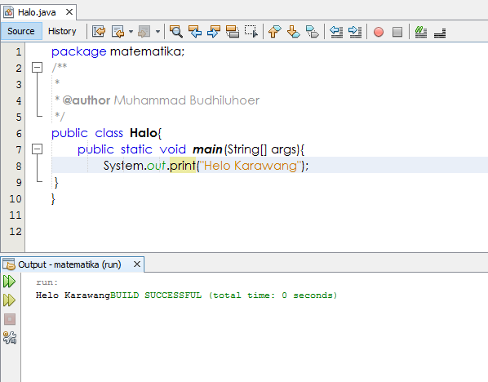

Gambar 1.1 : pertemuan 1 helo

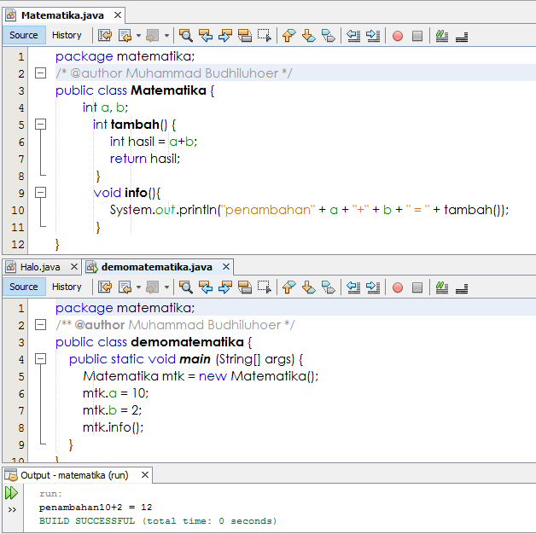

Gambar 1.2 : pertemuan 1 matematika

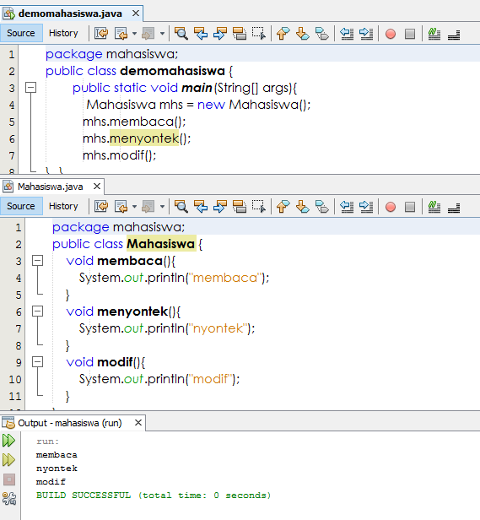

Gambar 1.3 : pertemuan 1 mahasiswa

**PERTEMUAN 2**

(Tipe Data, Parameter, Konstruktor, Interface)

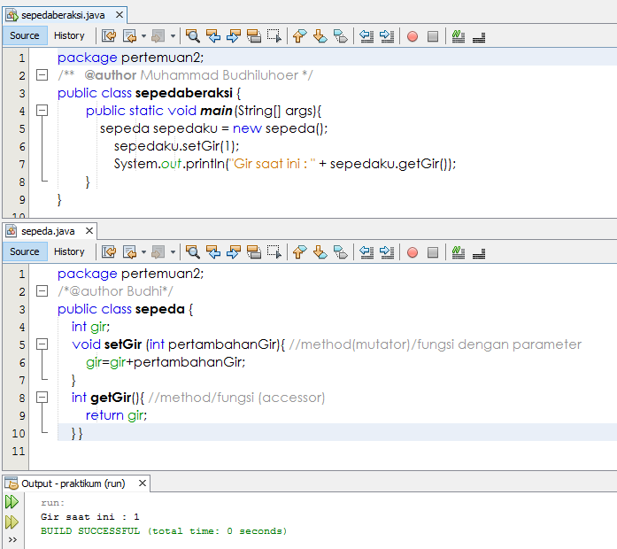

Gambar 2.1 : pertemuan 2 sepeda

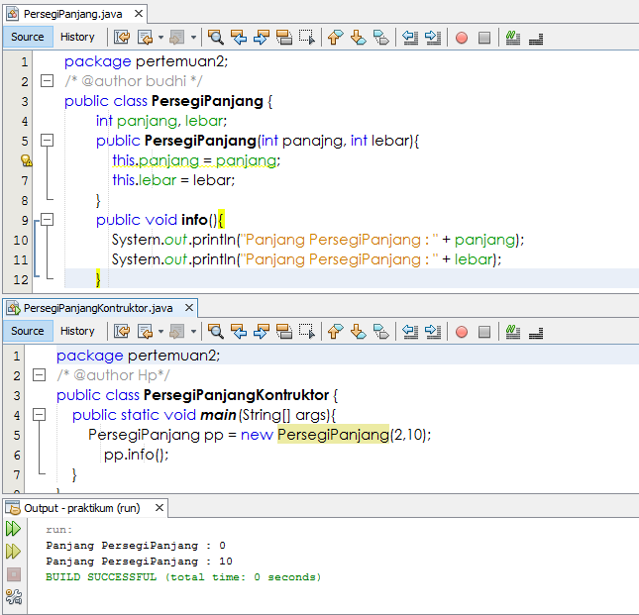

Gambar 2.2 : pertemuan 2 persegipanjang

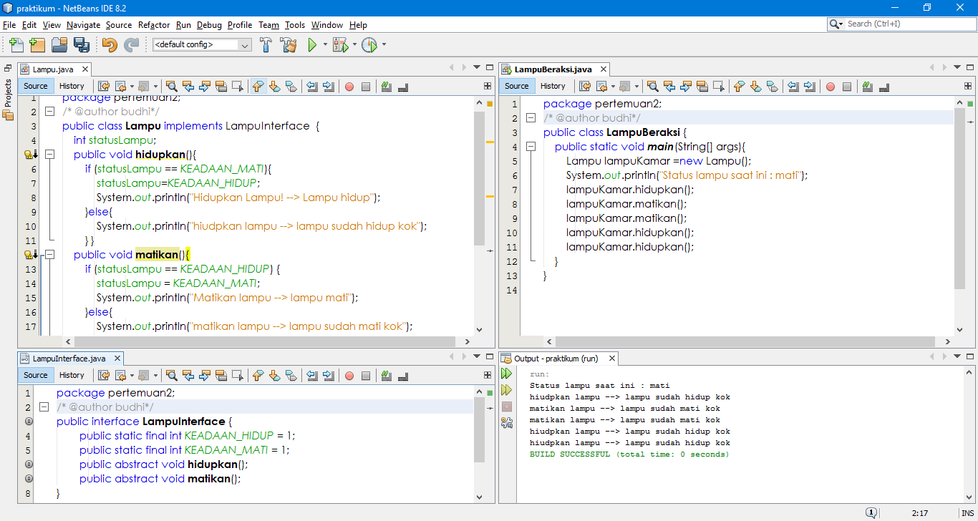

Gambar 2.3 : pertemuan 2 interfacelampu

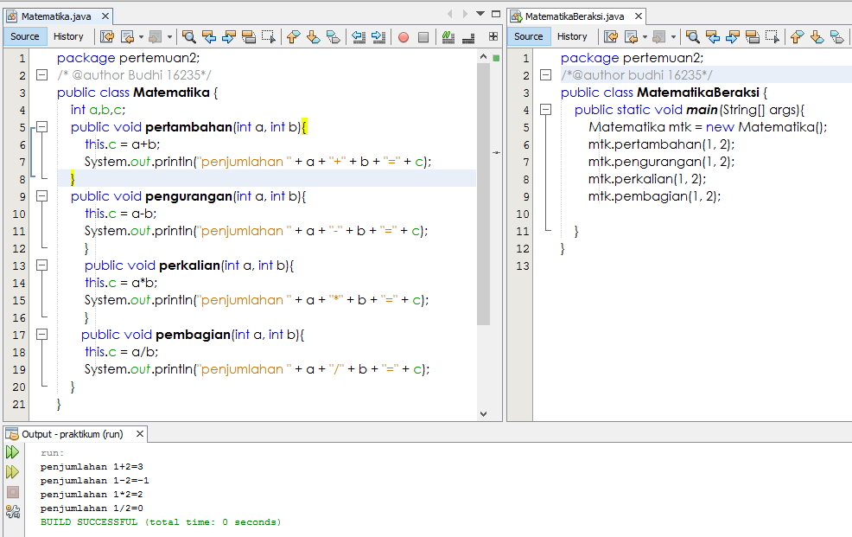

Gambar 2.4 : pertemuan 2 matematika

**PERTEMUAN 3**

(Package, Encapsulation, Inheritance)

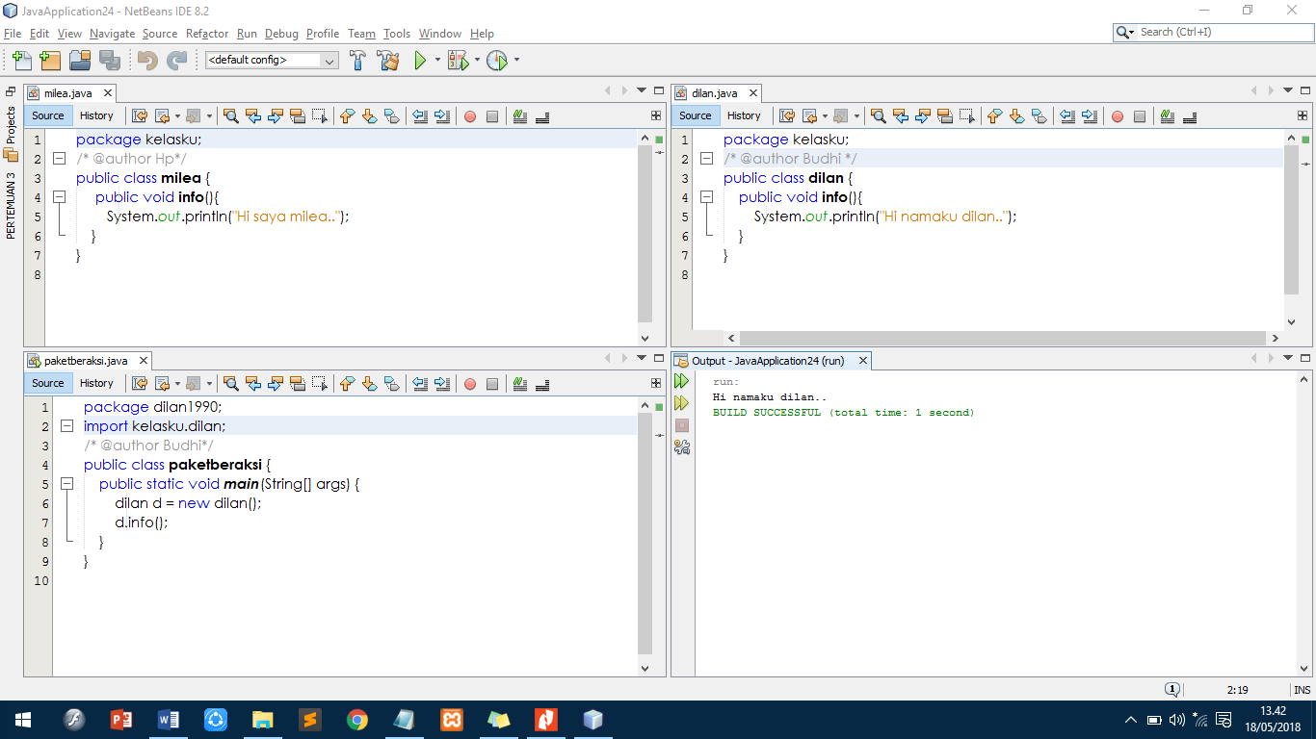

Gambar 3.1 : pertemuan 3 dilan

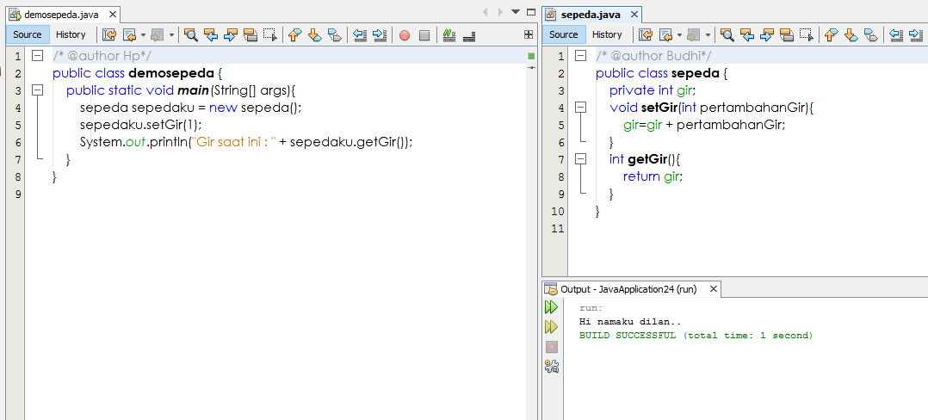

Gambar 3.2 : pertemuan 3 sepeda

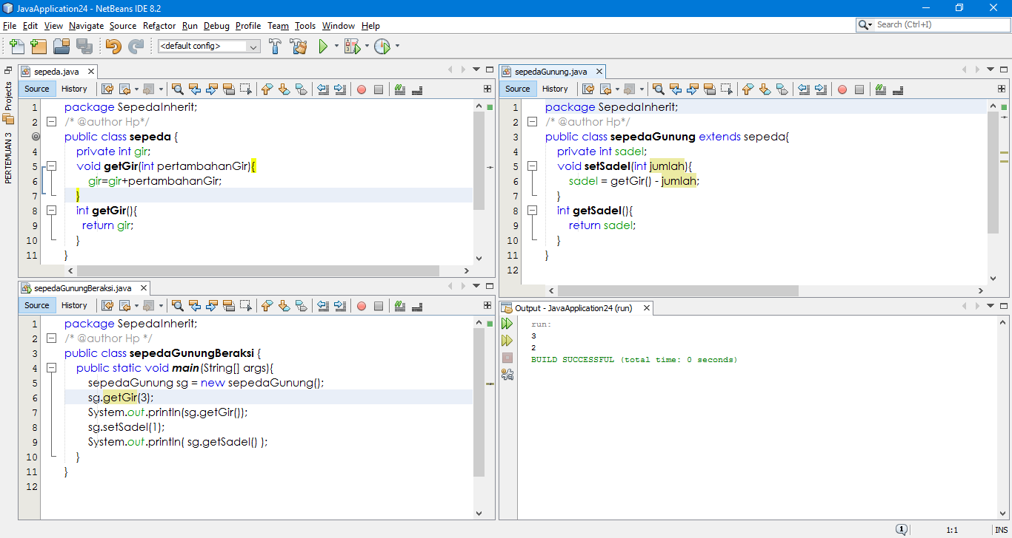

Gambar 3.3 : pertemuan 3 sg

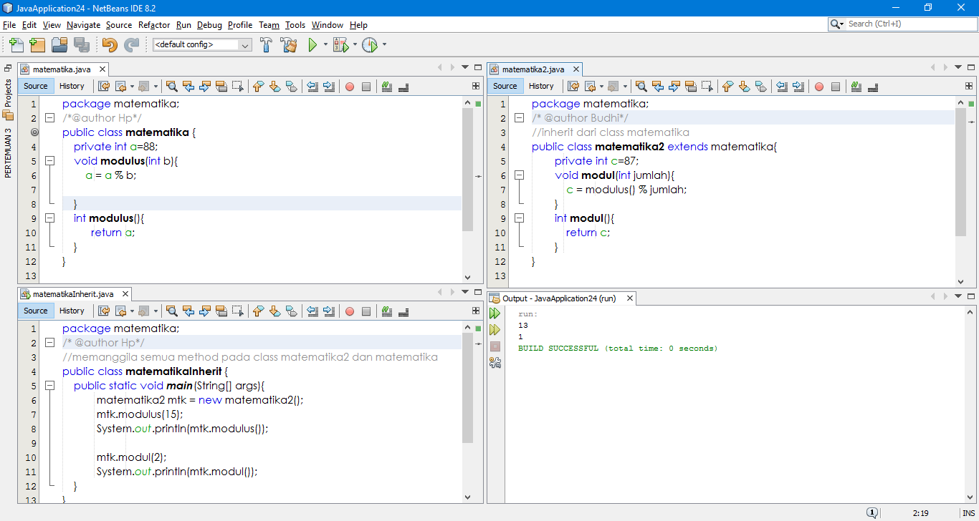

Gambar 3.4 : pertemuan 3 matematika

**PERTEMUAN 4**

(Polymorphism)

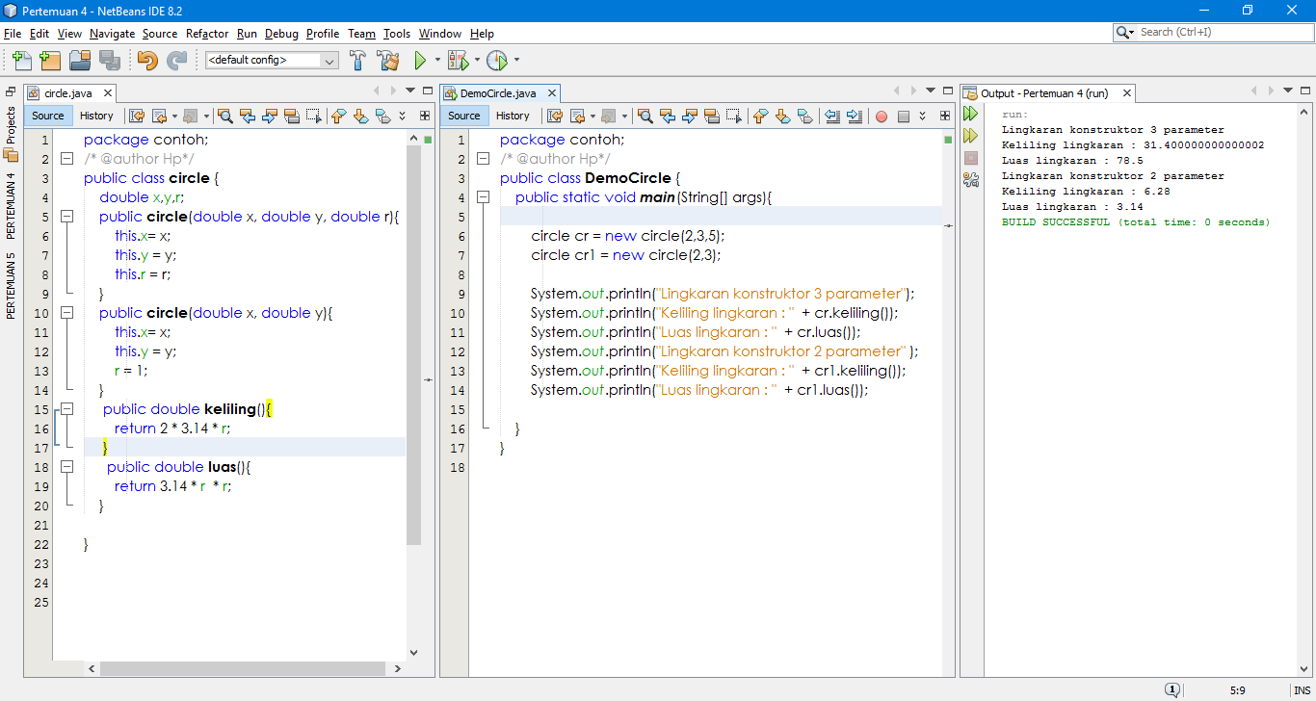

Gambar 4.1 : pertemuan 4 circle

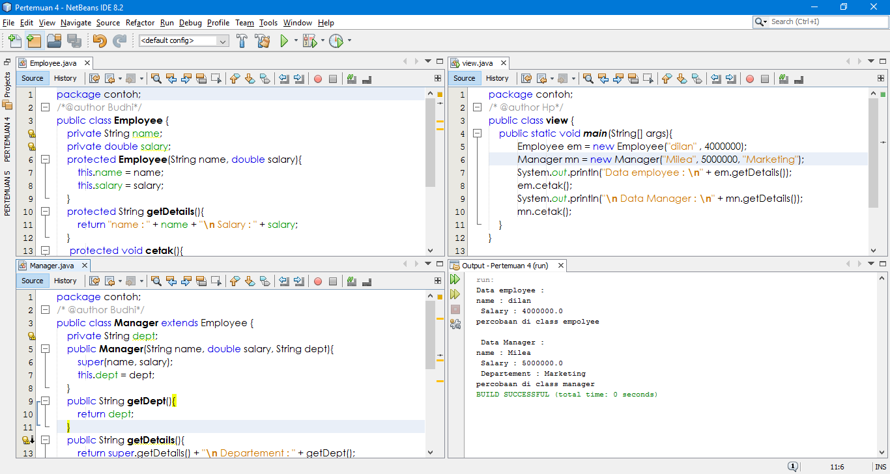

Gambar 4.2 : pertemuan 4 employee

**PERTEMUAN 5**

(Input dan Branching)

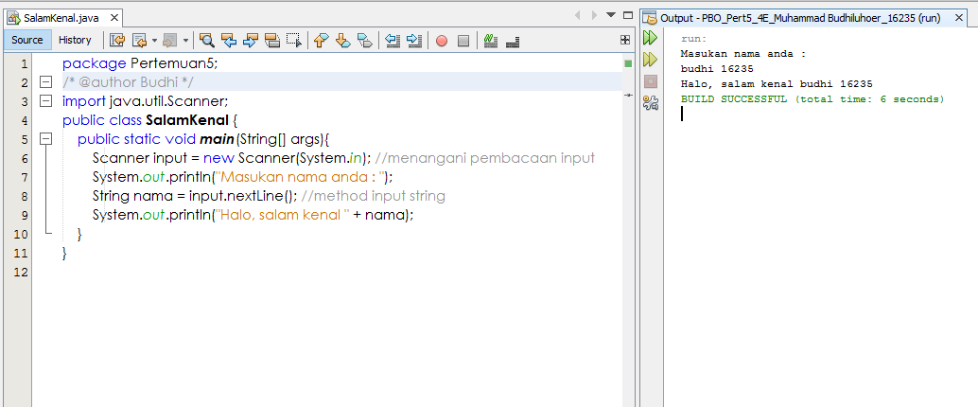

Gambar 5.1 : pertemuan 5 input

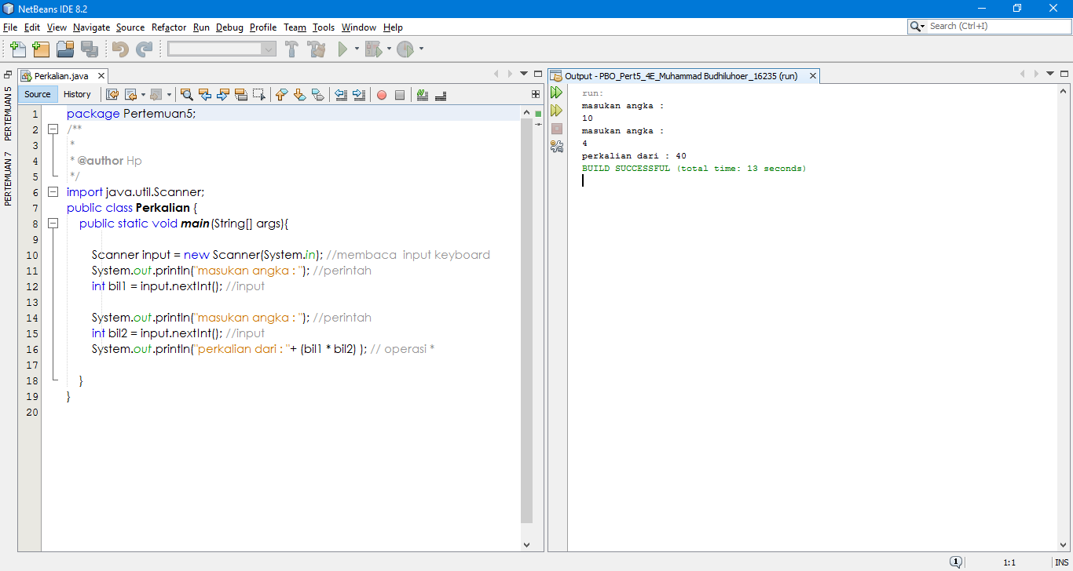

Gambar 5.2 : pertemuan 5 perkalian

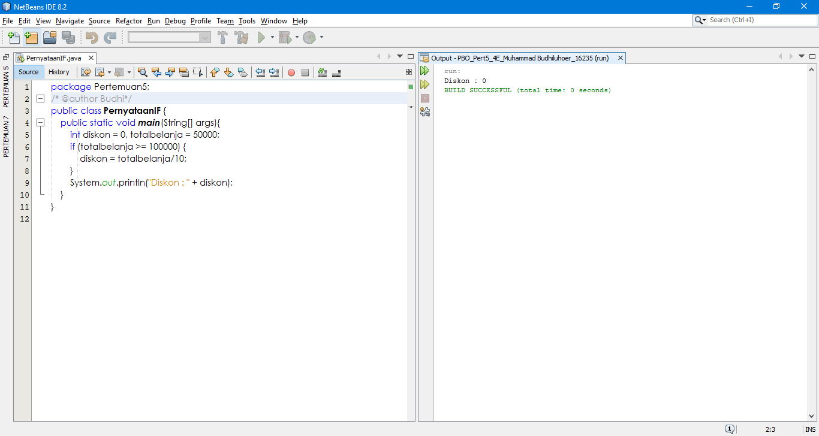

Gambar 5.3 : pertemuan 5 if

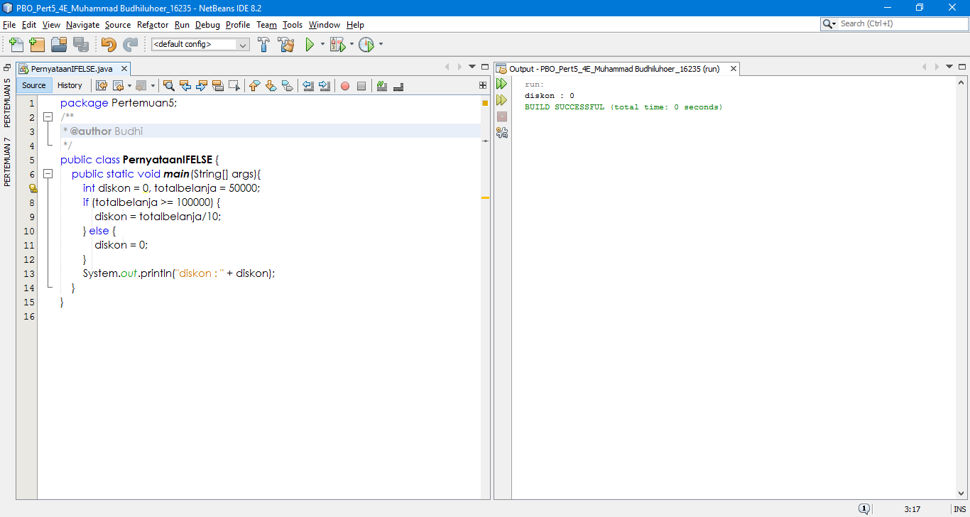

Gambar 5.4 : pertemuan 5 ifelse

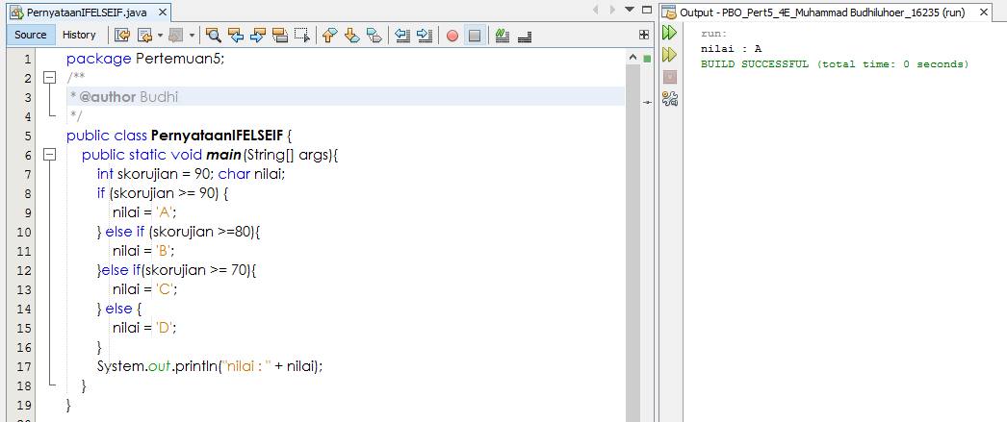

Gambar 5.5 : pertemuan 5 ifelseif

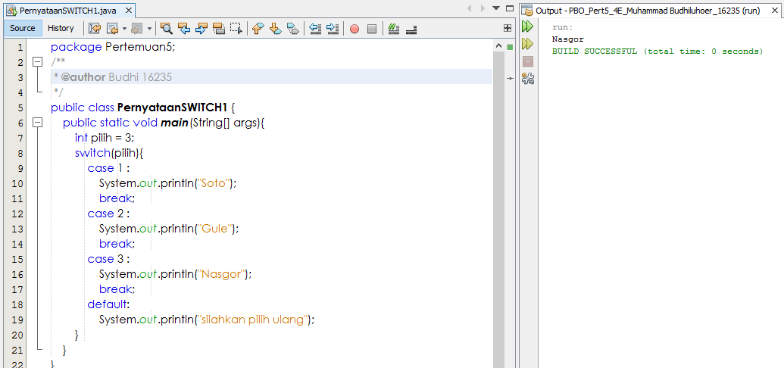

Gambar 5.6 : pertemuan 5 switchcase

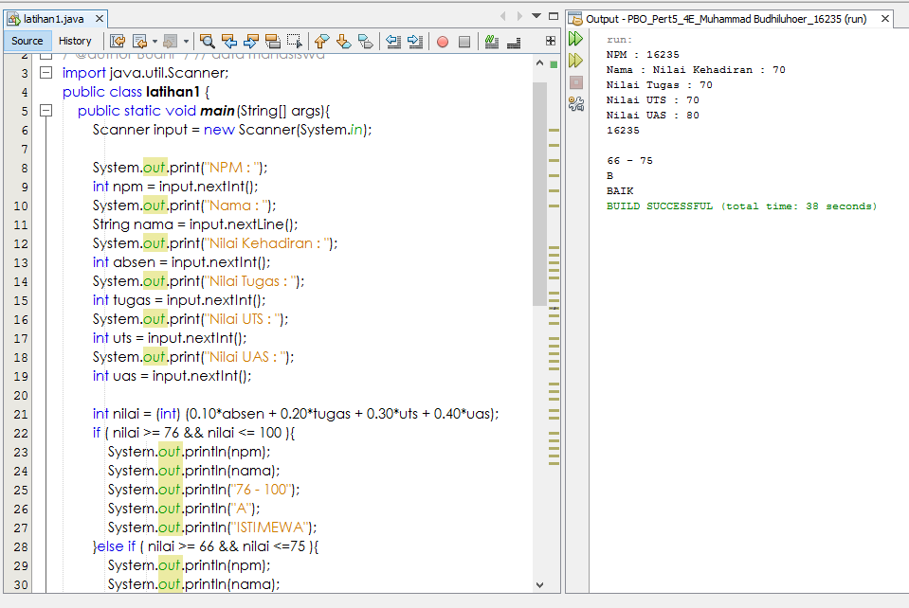

Gambar 5.7 : pertemuan 5 nilai

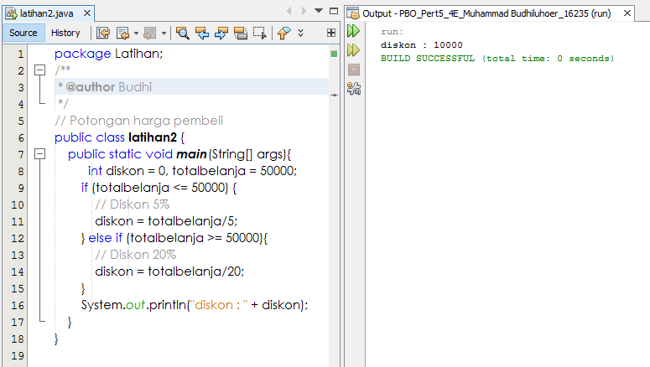

Gambar 5.8 : pertemuan 5 belanja

**PERTEMUAN 6**

(Looping)

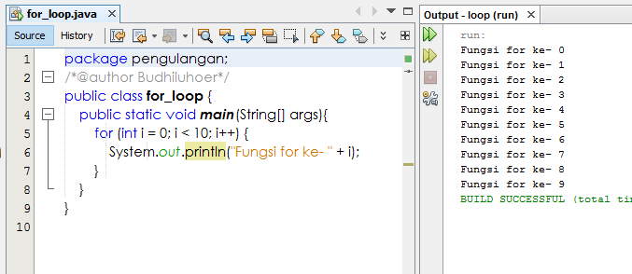

Gambar 6.1 : pertemuan 6 for

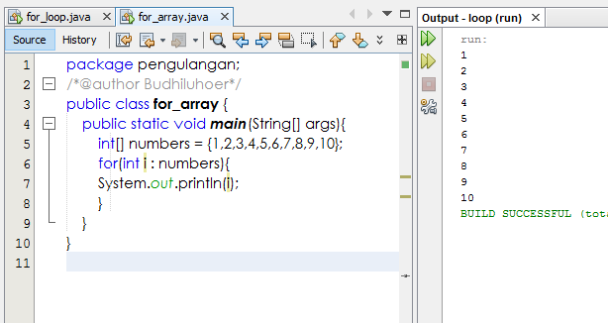

Gambar 6.2 : pertemuan 6 array loop

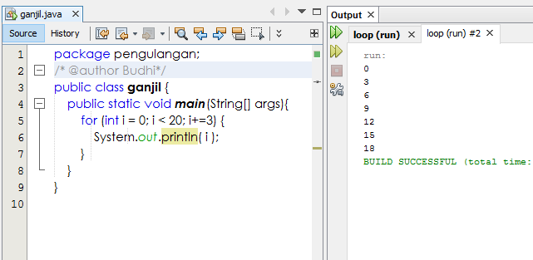

Gambar 6.3 : pertemuan 6 ganjil loop

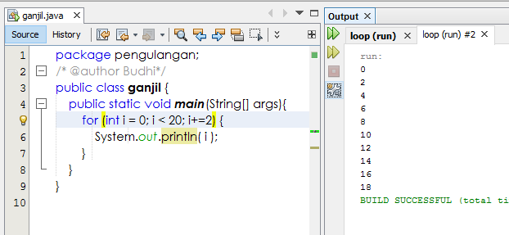

Gambar 6.4 : pertemuan 6 genap loop

**PERTEMUAN 7**

(Array)

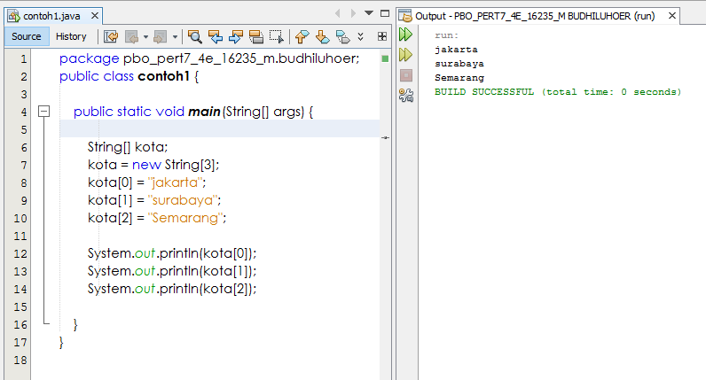

Gambar 7.1 : pertemuan 7 array kota1

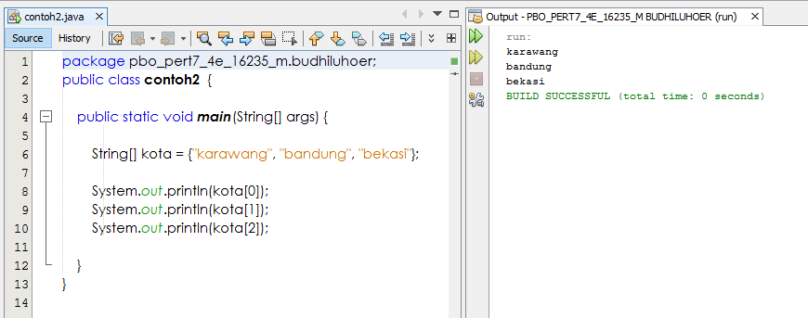

Gambar 7.2 : pertemuan 7 array kota2

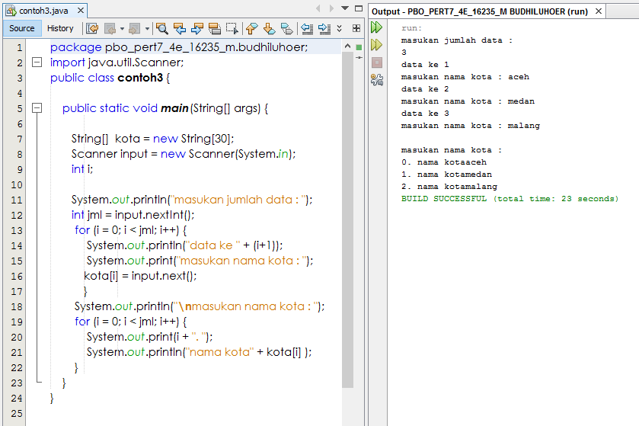

Gambar 7.3 : pertemuan 7 array scanner

**PERTEMUAN 8**

(GUI)

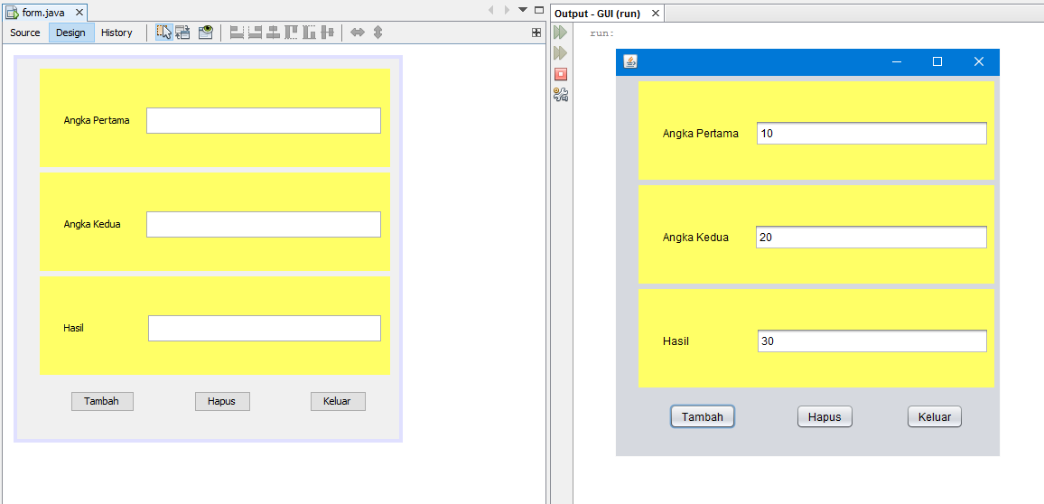

Gambar 8.1 : pertemuan 8 penjumlahan

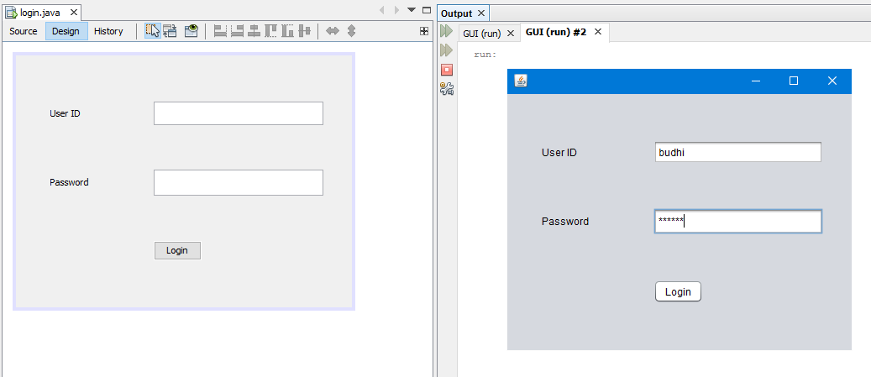

Gambar 8.2 : pertemuan 8 login

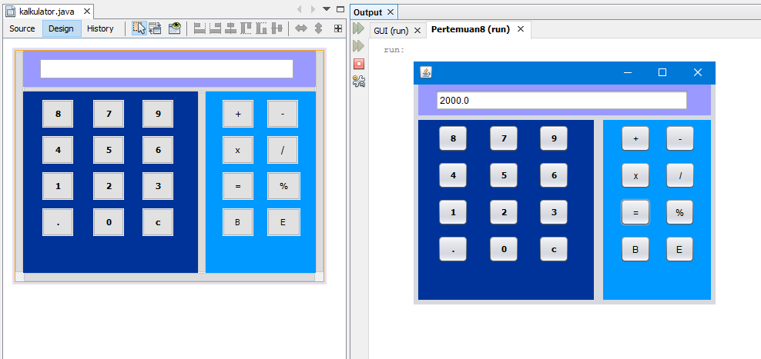

Gambar 8.3 : pertemuan 8 kalkulator

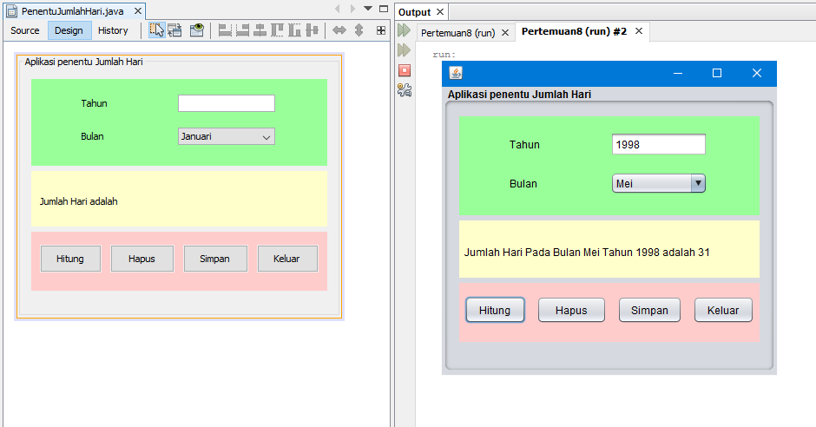

Gambar 8.4 : pertemuan 8 hitunghari